附件1：项目内容
图例
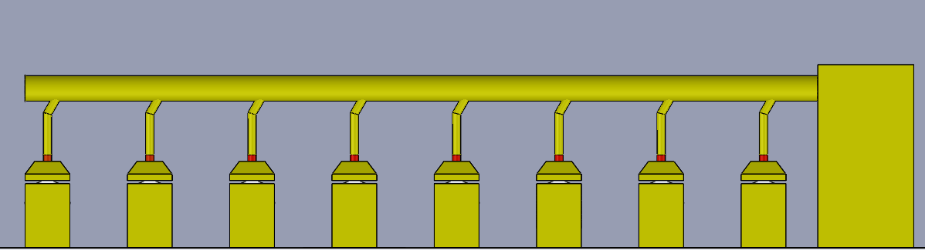
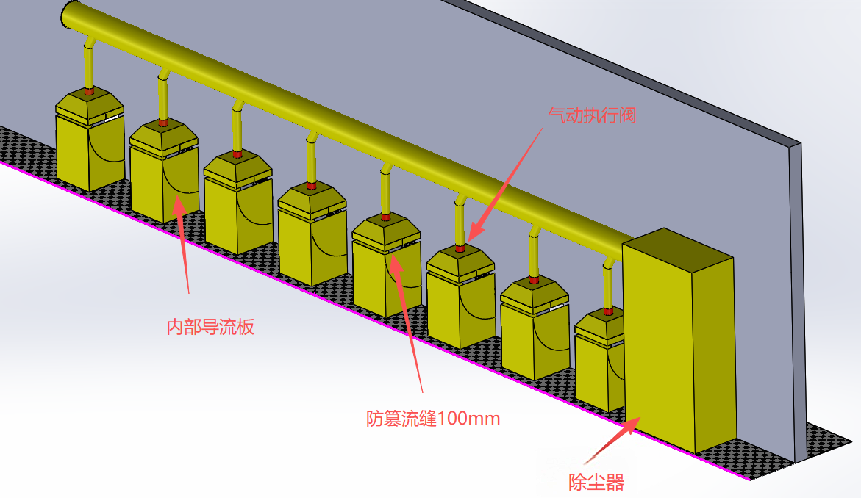
注：1、除尘器顶部放4个7.5kw离心风机。
2、除尘器为滤筒除尘器。
3、所有配件为Q235碳钢材质，厚0.8-1mm。
4、除尘主管400mm，支管140mm，每个支管上装有气动执行阀。
5、图中8个支管对应8个排风扇，在排风扇运行时，气动执行阀打开，非运行的排风扇气动执行阀关闭。除尘器运行需满足收集不同焊接情况下产生的烟雾，例：1个或2个排风扇运行时，除尘器风机开启1个，3个或4个排风扇运行时，除尘器风机开启2个，以此类推。
6、由中标方对上述方案进行优化。

